**测试数据**

差分为0x0a00，验证均成功：

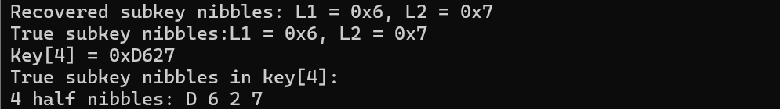

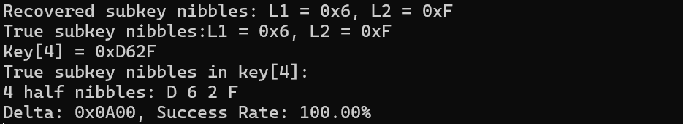

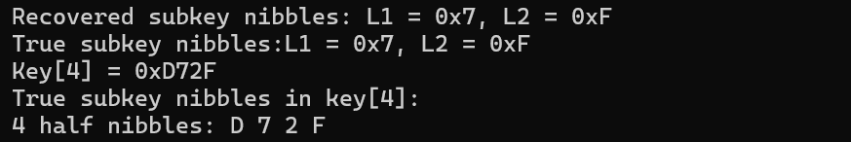

改变差分记录成功率：

